Tesis Licenciatura en Ciencias de la computación

Este trabajo es un informe sobre un trabajo que fue solicitado por un cliente que administraba tiendas muy grandes y de muchos rubros. Esta empresa cuenta con un sistema en el cual puede hacer la queja o descargo mediante texto informando donde fue que tuvo una mala experiencia en la visita a la tienda o la compra de algún producto. Esta encuesta se carga de forma anónima y no tiene tipificación alguna sobre el tipo de queja. El departamento encargado de atención al cliente creo 20 categorías en la cuales se puede clasificar la encuesta emitida por los clientes. Hasta el momento que en el que este cliente nos visito la forma de evaluar estas encuestas era destinar horas hombres para poder la clasificación de las mismas. Esto presentaba varios inconvenientes desde el tiempo que los empleados se tomaban para leer las encuestas clasificarlas y enviarlas. No todos lo hacían al mismo ritmo, criterio. Como resultado de la implementación de esta solución se generó una respuesta tardía al cliente para poder hacer los ajustes pertinentes y poder brindar una mejor atención.
Al entender la problemática del cliente los que le ofrecimos fue un clasificador de encuesta. Básicamente es un sistema mediante el uno usuario recogía las encuestas de todas las sucursales del país y mediante un servicio web subía dicha lista de encuesta. Este servicio recibe esta lista las clasifica y le retorna la misma lista pero con cada queja catalogada en base al criterio planteado por ellos.
El cliente necesitaba una respuesta rápida y efectiva para la problemática planteada. En el siguiente informe vamos explicar que fue lo que se le terminó dando al cliente mediante el conjunto de herramientas que Microsoft esta ofreciendo respecto a este tipo de problemas y vamos a desarrollar los distintos procesos y partes que componen una solución de este tipo. Si bien las herramientas de Microsoft simplifican el trabajo haciendo muchas de las partes de forma automática la idea de este informe es ver un poco por debajo de esto que cosas están involucradas.
Para comenzar a desarrollar un poco las distintas partes de la solución tenemos que arrancar con lo que llamamos lenguaje natura. Este es el medio principal por el cual los seres humanos nos comunicamos pero las computadoras solo son buenas procesando 1 y 0. Si bien es posible hacer una representación de textos en forma binaría hacer estar representación solo es una parte de la solución al problema. Una segunda parte implica entender este texto. Acá es donde entra algo conocido como PLN (Procesamiento del Lenguaje Natural). Esto es una área de la informática que trata con métodos para analizar, modelar y entender el lenguaje natural. Cualquier aplicación que involucre lenguaje natural seguramente tiene por abajo algo de PLN.

¿Dónde se usa PLN?

Como mencionamos anteriormente app que involucran lenguaje natural usan algo de PLN.

- Correo electrónico: Gmail, Outlook, yahoo, etc. Usan PLN para diferentes tareas. Una de las mas relevante es la identificación de spam. Pero estos servicios lo usan también para priorizar correos, organizar calendarios o el auto completado.
- Asistentes por voz, como Google assistant, Microsoft Cortana o Alexa. Todos estos asistentes usan varias muchas partes de PLN, esto va de interacción con el usuario , entender ordenes o pedidos y formular una respuesta acorde.
- Buscadores como Bings, Google lo usan para poder interpretar lo que el usuario está intentando buscar o preguntar.
- Servicios de traduccion Google Translate, Bing Microsoft Translator, and Amazon Translate.
- Empresas como Amazon usan el PLN para analizar las devoluciones que hacen sus clientes y poder mejorar la atención o entender donde poner el foco de las ventas.
- en el ámbito de salud para evaluar pacientes desde la descripcion en leguaje natural de como se siente
- Correctores ortograficos y gramaticales como Microsoft Word o Google Docs

¿Cuál es la función del PNL?

- Modelado del lenguaje: el objetivo de esto es saber la probabilidad de que una secuencia de palabras aparezca en un determinado lenguaje. Esto se usa mucho en OCR (optical character recognition), reconocimientos del habla, reconocimiento de escritura a mano, traducción y corrección ortográfica.
- Clasificación de texto: básicamente es clasificar texto en un conjunto de categorías conocidas. entre sus aplicaciones están el análisis de sentimiento o detección de spam
- extracción de información: refiere a lo que el titulo dice, extra cierta información como fechas, lugares nombres.
- Recuperación de información: esto tiene que ver con encontrar entre una gran colecion de textos aquel que mejor responda a una consulta. Buscadores web son el uso mas conocido.
- Agentes conversacionales: Esto refiere a construir sistemas de diálogos que puedan mantenerse o usarse con humanos. Casos conocidos son los asistentes como Corta, Alexa o Siri.
- Resumen de texto: como lo dice el tirulo es la habilidad de poder resumir grandes textos manteniendo en sentido general del mismo.
- Constestador de preguntas: sistemas que respondan a preguntas. a diferencia de "recuperación de información» esto responde basados en un tema o conocimiento.
- Traducción: convertir texto en un idioma a otro.
- modelado de tópicos????
la siguiente figura menciona las distintas tareas y su complejidad.

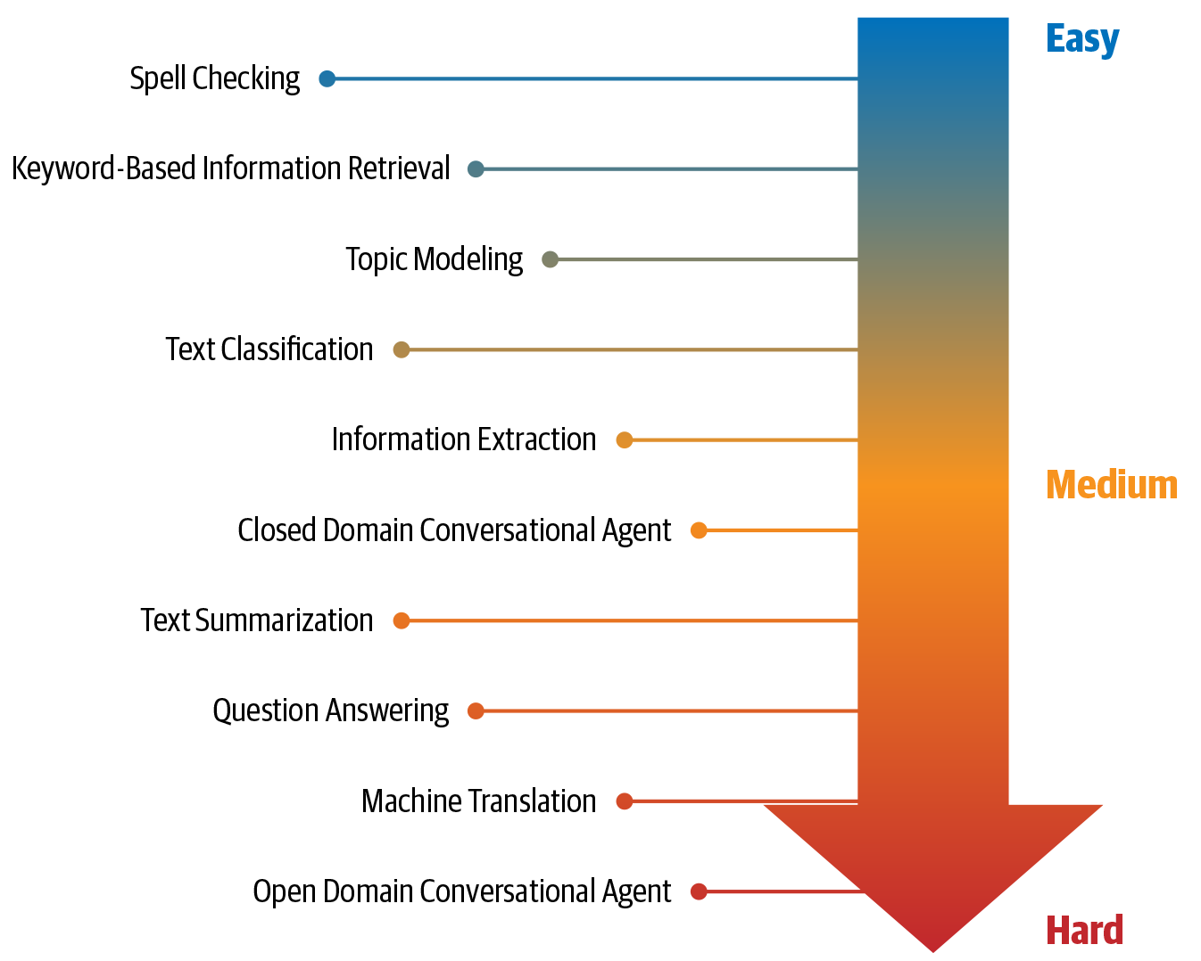

¿Que es el lenguaje?

El lenguaje es un sistema estructurado de comunicación que involucra de forma complejas sus partes, las cuales son palabras, caracteres, oraciones, etc. La lingüística es el estudio sistemático de dicho sistema. el PLN toma algunas partes de la lingüística o esta fuertemente relacionado con la misma.
Según algunos estudios el lenguaje esta formado por 4 grandes bloques:

- Fonemas
- Morfemas y lexemas
- sintaxis
- contexto

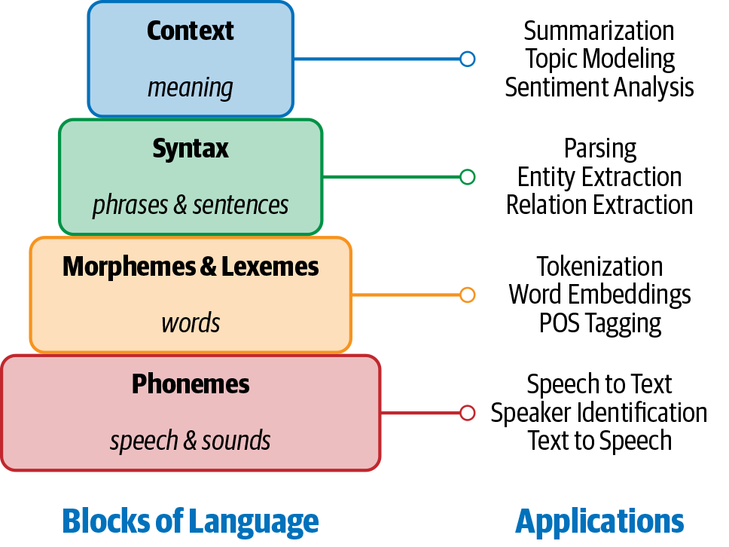

Fonemas: son la unidad mas chica del lenguaje. Pueden no tener un significado propio pero pueden introducir significado cuando se combinan con otros fonemas. Por ejemplo el español tiene aproximadamente 22 fonemas los cuales son letras o combinaciones de letras [ref] la figura 2 muestra estos fonemas con algunos ejemplos. Los fonemas son importantes en aplicaciones que refieren al entendimientos del habla, aplicaciones que convierten habla a texto y conversión de texto a habla.

